Наставен лист - Десетки и единици
Име__________________________
- Запиши го бројот според десетките и единиците!
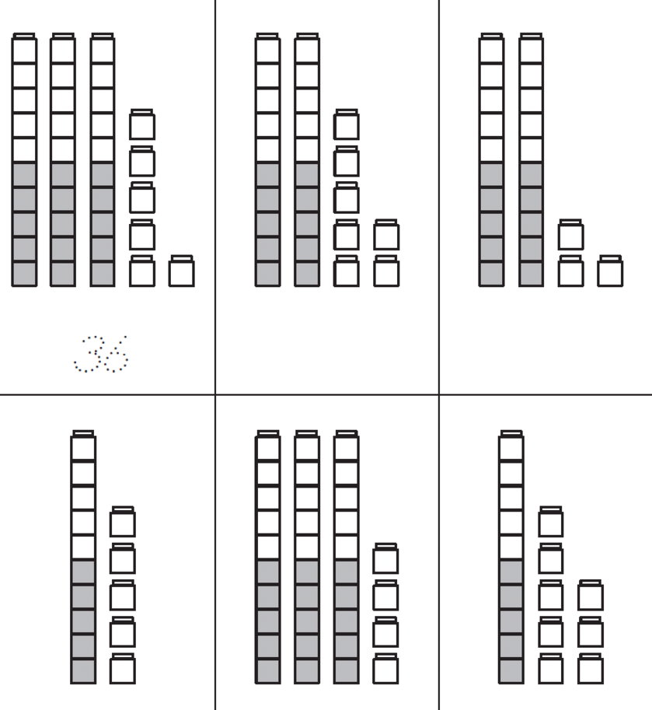

- Запиши колку десетки и колку единици има секој од броевите!
16 _____ Д _____ Е 68 _____ Д _____ Е
34 _____ Д _____ Е 48 _____ Д _____ Е

77 _____ Д _____ Е 25 _____ Д _____ Е
69 _____ Д _____ Е 14 _____ Д _____ Е
31 _____ Д _____ Е 88 _____ Д _____ Е
72 _____ Д _____ Е 27 _____ Д _____ Е

Наставен лист - Десетки и единици
Име__________________________
1.Запиши го бројот според десетките и единиците!

2.Запиши колку десетки и колку единици има секој од броевите!
16 _____ Д _____ Е 68 _____ Д _____ Е
34 _____ Д _____ Е 48 _____ Д _____ Е

77 _____ Д _____ Е 25 _____ Д _____ Е
69 _____ Д _____ Е 14 _____ Д _____ Е
31 _____ Д _____ Е 88 _____ Д _____ Е
72 _____ Д _____ Е 27 _____ Д _____ Е

